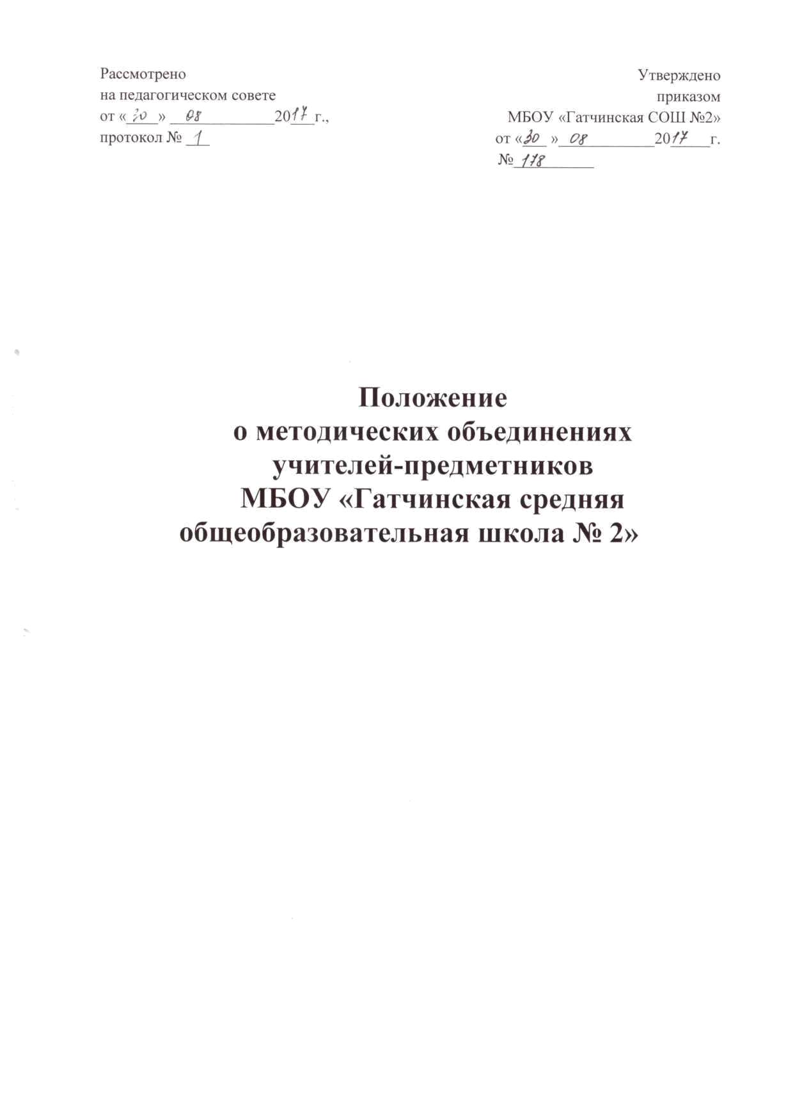
ПОЛОЖЕНИЕ

- методических объединениях учителей - предметников МБОУ «Гатчинская средняя общеобразовательная школа № 2»

- Общие положения

1.1. Данное положение регламентирует деятельность методических объединений (далее – методические объединения, МО) МБОУ «Гатчинская СОШ № 2» (далее – образовательное учреждение, ОУ).

1.2. Методическое объединение является основным структурным подразделением
методической службы образовательного учреждения, осуществляющим проведении

учебно-воспитательной, методической, инновационной и внеурочной деятельности по одному или нескольким родственным учебным предметам.

1.3. Методическое объединение создается при наличии не менее четырех учителей по одному предмету или по одной образовательной области. В состав методического объединения могут входить учителя смежных и обеспечивающих дисциплин.

1.4. | Количество методических объединений и их состав и руководители определяются исходя
из | необходимости комплексного решения поставленных перед ОУ задач и устанавливаются
приказом директора ОУ ежегодно.
1.5. | Методические объединения непосредственно подчиняются председателю методического
совета и зам.директора по УВР, курирующего методическую работу в ОУ.
1.6. | Методические объединения в своей деятельности руководствуются Конвенцией о правах
ребенка, Конституцией РФ и Федеральным законом от 29.12.2012 № 273-ФЗ «Об образовании в Российской Федерации», нормативными

актами органов управления образованием всех уровней, а также Уставом и локальными нормативными актами ОУ, приказами директора.

- Задачи и направления деятельности и формы работы методических объединений.

2.1. Методическое объединение, как структурное подразделение методической службы ОУ создается для решения определенной части задач, возложенных на ОУ:


Удовлетворение потребностей обучающихся в интеллектуальном, культурном и нравственном развитии;

Организация и проведение на высоком профессиональном уровне учебно-воспитательной, методической, инновационной работы по одной или нескольким родственным дисциплинам;

Организация и проведение учебно-воспитательной, методической, инновационной работы в соответствии с требованиями ФГОС общего образования;

Совершенствование методики ведения образовательной деятельности, ее учебно-методического и материально-технического обеспечения в соответствии с требованиями ФГОС общего образования;


Повышение квалификации педагогов;

Организация и проведение работы по профильному обучению и предпрофильной
подготовке обучающихся.

2.2. Основные формы работы в методических объединениях:

Круглые столы, совещания и семинары по учебно-методическим вопросам, творческие отчеты учителей и т.п.;

Заседание методических объединений по вопросам методики обучения и воспитания обучающихся, по актуальным вопросам системы образования;

Открытые уроки и внеклассные мероприятия предметные, межпредметные;
Лекции, доклады, сообщения и дискуссии по методике обучения и воспитания, вопросам
общей педагогики и психологии.
2.3. Основные направления деятельности методических объединений:
Анализ результатов образовательной деятельности по предметам;

Участие в разработке учебных планов в части, формируемой участниками образовательных отношений;

Разработка рабочих программ по изучаемым предметам, по курсам внеурочной деятельности;

Отбор и обсуждение учебно-методических комплексов, пособий и дидактических материалов по предметам;

Проведение открытых занятий и открытых внеклассных мероприятий по предметам и во внеурочной деятельности;

Подготовка и обсуждение докладов по вопросам методики преподавания учебных предметов,

Создание условий для повышения квалификации и квалификационной категории учителей;

Обсуждение докладов по методике изложения принципиальных вопросов программы, обсуждение и согласование рабочих программ;

Рассмотрение вопросов организации, руководства и контроля проектной и учебно-исследовательской деятельности учащихся в соответствии с требованиями ФГОС ОО;

Совершенствование учебно-лабораторной базы (лабораторных и специальных классов, кабинетов, локальных сетей и их программного обеспечения);

Взаимные посещения занятий, как внутри методического объединения, так и между учителями различных методических объединений с целью обмена опытом и совершенствование методики преподавания учебных предметов;

Изучение опыта работы родственных МО школы и МО других учебных заведений и обмен опытом этой работы;

Сопровождение работы наставников с молодыми специалистами и малоопытными
учителями;
Организация и проведение внутришкольной и независимой оценки достижений
планируемых результатов обучающихся в соответствии с ФГОС ОО.

- Организация деятельности методических объединений

3.1. Возглавляет методическое объединение председатель, назначаемый директором школы из числа наиболее опытных педагогов по согласованию с членами МО.

3.2. Работа методического объединения проводится в соответствии с планом работы на текущий учебный год. План составляется председателем методического объединения, рассматривается на заседании МО, согласовывается на заседании методического совета и утверждается директором школы.

3.3. Заседания методического объединения проводить не реже 1-2 раз в триместр. О времени и месте проведения заседания председатель МО обязан поставить в известность заместителя директора по методической работе. По каждому из обсуждаемых на заседании вопросов принимаются решения (рекомендации), которые фиксируются в протоколах. Протоколы подписываются председателем методического объединения и секретарем.

3.4. При рассмотрении вопросов, затрагивающих тематику или интересы других методических объединений, на заседание необходимо приглашать их председателей (учителей).

    - Документация методических объединений.

  - методическом объединении должны быть следующие документы:
- Анализ работы за прошедший год.
- План работы МО на текущий учебный год.

- Банк данных об учителях МО: количественный и качественный состав методического объединения (возраст, образование, специальность, общий стаж и педагогический, квалификационная категория, награды, звание, преподаваемый предмет).

- Сведения о темах самообразования учителей М/О.

- График проведения текущих контрольных работ (вносят сами учителя или председатели методических объединений. Цель: предупреждение перегрузок учащихся – не более одной контрольной работы в день).

- Сведения о профессиональных потребностях учителей М/О.

- Информация об учебных программах и их учебно-методическом обеспечении по предмету.

- План работы с молодыми и вновь прибывшими специалистами в М/О.
- План проведения предметной недели или внеклассных мероприятий на год.
- Протоколы заседаний М/О.

      - Права членов методических объединений.

Члены Методического объединения имеют право:

Готовить предложение и рекомендовать учителей для повышения квалификационной категории;

Выдвигать предложения об улучшении образовательного процесса в школе;

Ставить вопрос о публикации материалов о передовом педагогическом опыте, накопленном в МО;

Ставить вопрос перед администрацией школы о поощрении учителей М/О, за активное участие в инновационной деятельности;

Рекомендовать учителям различные формы повышения квалификации;

Обращаться за консультациями по проблемам образования и воспитания обучающихся к заместителям директора школы;

Вносить предложения по организации и содержанию аттестации учителей;

Выдвигать от методического объединения учителей для участия в конкурсах
профессионального мастерства.

- Контроль за деятельностью методических объединений.

Контроль за деятельностью МО осуществляется директором школы, его заместителями по учебно-воспитательной и воспитательной работе в соответствии с планами методической работы школы и внутришкольного контроля, утверждаемыми директором ОУ.

Срок действия данного положения не ограничен.

